
المملكة العربية السعودية
وزارة التعليم العالي
جامعة الملك سعود
الإدارة العامة للسلامة والأمن الجامعي

الســرعــة بيـت الـــداء
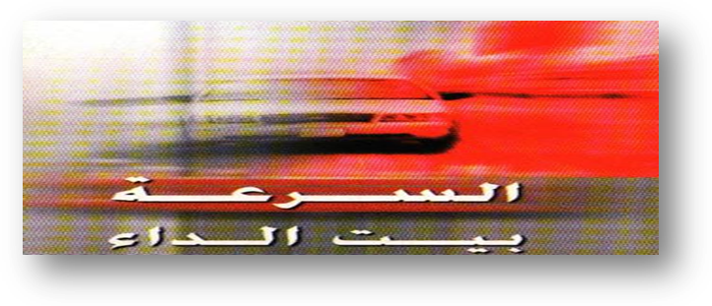
• ماذا تفيد بعض دقائق نكسبها !! ونخسر بسببها الكثير وأحيانا الكثير جداً.
• بلادنا الغالية.. تتمتع بشبكة من الطرق الرائعة التجهيز..فهلا حرصت على الاستخدام الحسن لها؟
• من المؤكد أن الطريق ليس مجالاً للمغامرات وإظهار البراعة في القيادة.
• السرعة العالية ليست قطعاً الدليل على التفوق وإنما دليل أكيد على عدم الإحساس بالمسئولية.
• الحوادث المريعة نتيجة مباشرة للسرعة الفائقة هكذا تشير الإحصائيات فهل تتعظ؟
• المواطنة المحقة هي المحافظة على ثروات الوطن الثروات البشرية والمادية ونحن مطالبون بحكم انتمائنا إلى وطن كريم نتشرف بالانتساب إليه أن تحمي كل ثرواته من تدمير السرعة الفائقة.
• وطننا الغالي يزحف بثقة نحو المجد في كل الميادين وبلادنا قبلة لكل البشر من أنحاء العالم والسرعة أمر مستهجن في كل بلاد الدنيا فلماذا يصر البعض على أن تكون السرعة الجنونية في الشوارع سلوكاً محسوباً علينا ويسيء إلى الصورة المشرفة التي تتكامل في الأذهان عن وطننا العزيز.
السرعة الصحيحة ( المأمونة ):
السرعة يجب أن تكون في الحدود المأمونة والقانونية ولتكن قيادتك دائماً في حدود السرعة الملائمة للظروف المحيطة بك ويتطلب الأمر لذلك التعرف على السرعة المصرح بها ومن ثم التقيد بها كما ينبغي ترك مسافة تقدر بطول سيارة واحدة على الأقل لكل 15 كيلو متراً في الساعة من السرعة بينك وبين السيارة التي أمامك كما يجب أن تزيد هذه المسافة في حالة عدم وضوح الرؤية أو رداءة الجو أو في حالة السير بسرعة عالية.

توضيح لتفادي أخطار السرعة:
1- لا يجوز قيادة السيارة بسرعة غير معقولة ولا متناسبة مع حالة الطريق وخاصة في المنعطفات والتقاطعات والأماكن المزدحمة والطرق الضيقة أو الرديئة وفي حالات الطقس الممطر أو الضباب أو في الأماكن ذات الإضاءة الغير كافية.
2- لا يجوز قيادة أي سيارة بسرعة تفوق الحد الأعلى المقرر للسير بموجب النظام أو تخالف العلامات المرورية التي تبين حدود السرعة المطلوبة في بعض الأماكن أو بسرعة تضعف القدرة على التحكم في السيارة أو إيقافها عند الخطر حتى ولو لم تتجاوز السرعة النظامية أو المحددة بالعلامات واللوحات الإرشادية أو الإجبارية.
السرعة المقررة:
هناك لوحات أو علامات مرورية توضح الحد الأعلى للسرعة المسموح بها في بعض الأماكن وتجاوز هذه السرعة يعتبر دليلاً قاطعاً على خرق القاعدة الأساسية لسلامة المرور حتى إذا لم ينشأ عن ذلك حادث ما.
والسرعة المقررة بموجب النظام هي:
• 30كيلو متراً داخل حدود المدن للسيارات الكبيرة.
• 50كيلو متراً داخل حدود المدن للسيارات الصغيرة.
• 70كيلو متراً خارج المدن للسيارات الكبيرة.
• 100كيلو متراً خارج المدن للسيارات الصغيرة.
السرعة ومسافات الوقوف:
أن عملية إيقاف السيارة يحتاج إلى مسافة وزمن يختلفان بحسب سرعة السير وتزيد المدة والمسافة زيادة كبيرة كلما زادت السرعة زيادة بسيطة.
إن المسافة المذكورة في الجدول معتبرة بالنسبة للطريق الجاف المعبد أما بالنسبة للخطوط المبللة أو الزلقه فإن المسافة غير محددة وبطبيعة الحال فإنها تتطلب مقداراً أكبر مما هو موضح بالجدول. السرعة لها مكانتها ولها سائقيها المدربون على السياقه بسرعة شديدة بصورة مأمونة. أما المكان فهو حلبة السباق أو في سيارة إطفاء تنطلق لإخماد الحريق أو سيارة إسعاف تتوجه لإنقاذ مريض أو مصاب ولكن لا تجوز السرعة الشديدة مطلقا بالنسبة للسائق العادي أثناء السياقه في الشوارع والطرق العامة.
هل لديك شك في أن السرعة هي تمهيد لحادث؟ قد لا تكون السرعة هي المسبب الأكبر للحوادث ولكنها تؤدي إلى إصابات خطيرة ووفيات أكثر من غيرها للسببين التالي:
1- إذا اصطدم شيئان يسيران بسرعة عالية تكون الصدمة أقوى بكثير مما لو كانا يسيران بسرعة مأمونة.
2- عدم توفر الوقت الكافي الذي يسمح الوضع لمنع وقوع الحادث أو تخفيف شدته.
والسرعة القصوى التي تراها على اللوحات إنما وضعت للأحوال المثالية والأحوال غالباً ما تتغير لذلك فإن السرعة المأمونة يجب أن تقررها للأحوال الفعلية وذلك بمراعاة النقاط التالية:
• لا تسرع في حالات الازدحام.
• لا تسرع أكثر مما تسمح به حالة الطريق.
• لا تسرع أكثر مما تسمح به الرؤية ( بسبب الطقس أو الطريق أو الظلام ).
• لا تسرع في الأماكن السكنية.
• لا تسرع أكثر مما يسمح به تخطيط الشوارع/الطرق العامة.
• لا تسرع أكثر من الحدود المقررة وفقاً لإشارات المرور.
• لا تسرع أكثر من السير المحيط بك.
• لا تسر ببطء شديد بحيث تعرقل السير وراءك

